**Nama : Olvi Lora S**

**NPM : 1606954943**

**Pertanyaan 1**

Apakah value yang dihasilkan dari ${iterationStatus.odd}​?

Value yang dihasilkan adalah class="odd" untuk isi elemen class dan untuk iterasi yang ganjil.

**Pertanyaan 2**

Mengapa condition di dalam th:unless sama dengan di dalam th:if​? Jelaskan jawaban Anda.

Kondisi yang ada di dalam th:unless dan th:if tergantung dengan kebutuhan, th:if menggambarkan deskripsi dari kondisi yang akan dibuat dan th:unless menggamabarkan kondisi negatif dari kondisi if yang telah dibuat. Di soal, kondisi if adalah jika gpa student >= 3.49 maka akan ditampilkan “Cum Laude!” sedangkan untuk kondisi unless adalah jika gpa student tidak >= 3.49 maka akan ditampilkan “Sangat Memuaskan”.

**Pertanyaan 3**

Coba ubah condition pada th:unless=${student.gpa>=3.49} ​menjadi th:unless=${student.gpa<=3.48}​, lalu run kembali aplikasi Anda dan mengakses halaman yang sama. Apakah terjadi error? Jika iya, kenapa? Jelaskan alasan Anda. Jika tidak error, apakah hasilnya sesuai?

Ya, terjadi error! Error tersebut terjadi karena kondisi if dan unless nya memiliki makna yang sama yaitu jika lebih gpa student >= 3.49 maka akan ditampilkan “Cum Laude!” dan untuk kondis unless jika gpa student tidak <=3,48 yang maknanya sama dengan kodisi if.

**Pertanyaan 4**

Tuliskan cara lain Anda dengan penulisan conditional expression yang berbeda untuk mendapatkan hasil yang sama seperti gambar di atas. Hint: Gunakan ternary operator.

Cara lain menuliskan conditional expression adalah sebagai berikut.



Setelah mengganti file index.html akan ditampilkan view yang telah meng-include bootstrap yang telah di-download. View yang ditampilkan menjadi sebagai berikut.

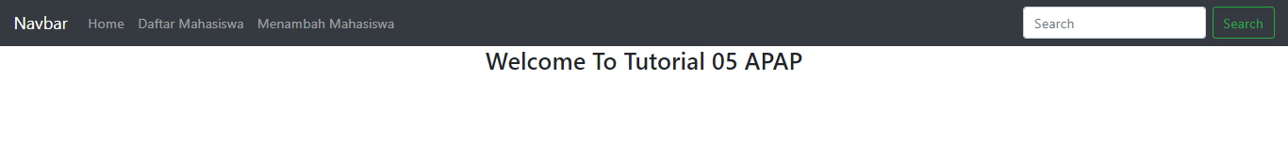

Code yang meng-include bootstrap di view index.html adalah sebagai berikut.



Ketika mengganti view index.html yang tidak meng-include bootstrap adalah sebagi berikut.

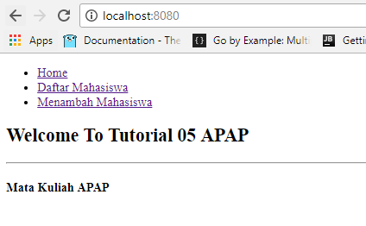

**Pertanyaan 5**

Apa yang dimaksud dengan th:replace="fragments/fragment :: header" dan th:replace="fragments/fragment :: footer"​ pada file index.html​ yang Anda buat?

Artinya, pada view index.html meng-include header di fragment.html dan footer di fragment.html. Ketika membuka index.html akan ditampilkan header dan footer sesuai tag html yang didefinisikan di file fragment.html seperti ditunjukkan gambar berikut ini.

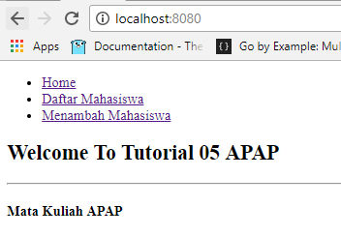

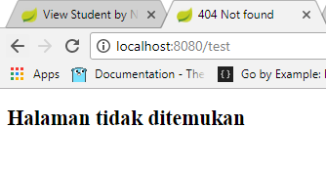

**Pertanyaan 6**

Apa handler dengan metode ini juga dapat berlaku bagi error lain seperti error 500: internal server error​?

Ya, saya menuliskan code error di view viewall.html dan ketika diakses menghasilkan view 500.html seperti gambar berikut ini.

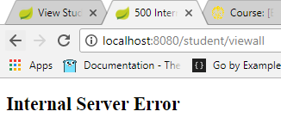

**Latihan 1**

Dalam menggunakan dataTabel, langkah-langkah yang saya lakukan adalah sebagai berikut:

* Mendownload file css dan js yang diperlukan dan disimpan di folder /resources/static/css dan /resources/static/js
* Menambahkan css dan javascript yang dibutuhkan untuk bisa menggunakan dataTable

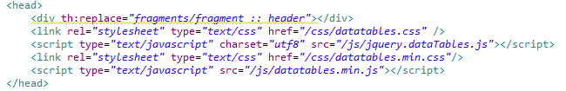

* Membuat table dan memanggil class untuk display table yang akan ditampilkan

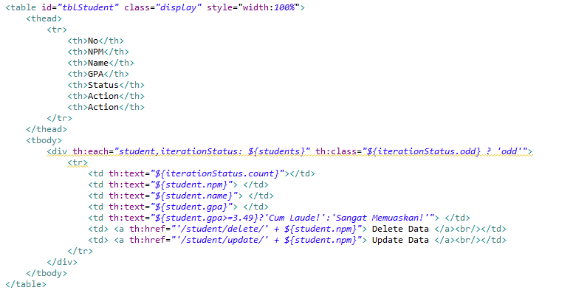

* Menambahkan javascript untuk menggunakan dataTable

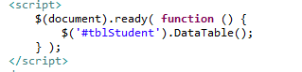

* Kemudian akan ditampilkan view seperti gambar berikut ini.

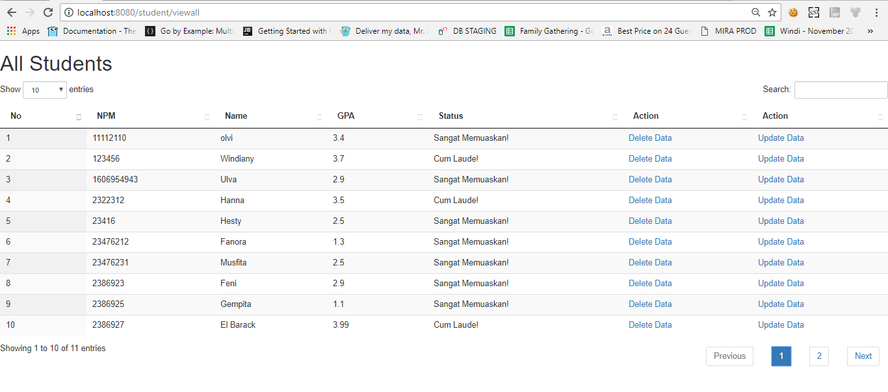

**Latihan2**

Rangkuman yang Dipelajari